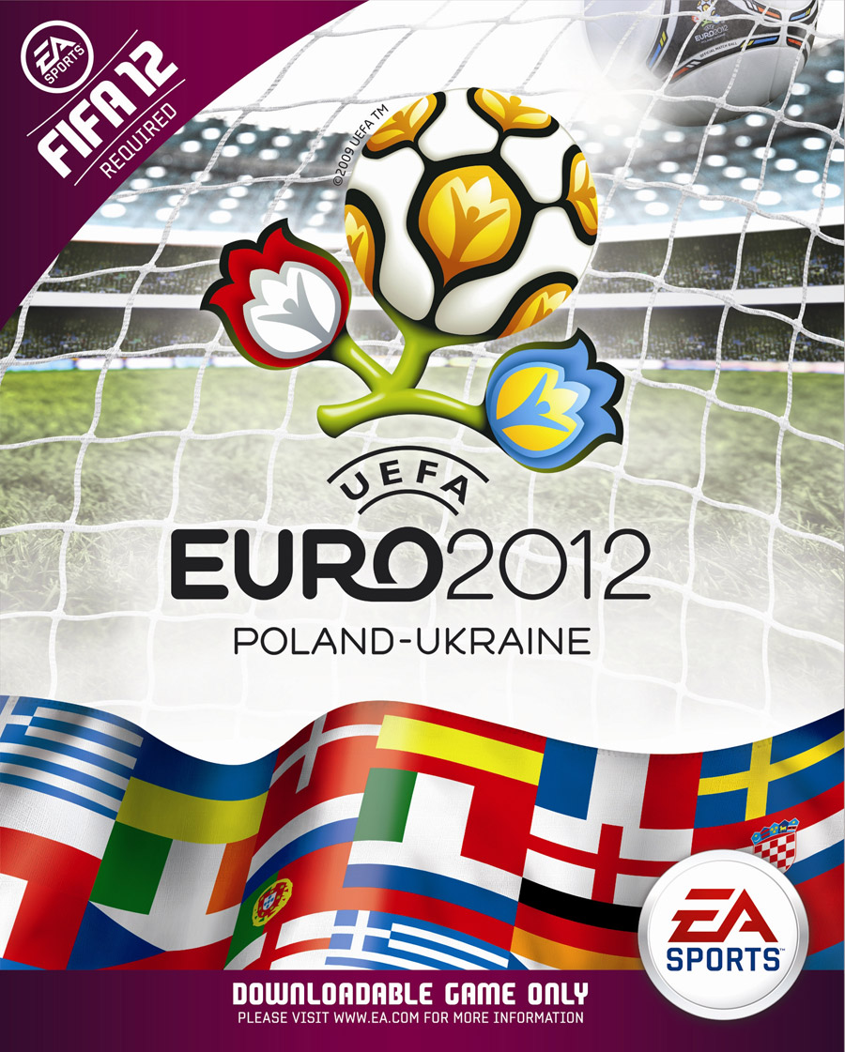

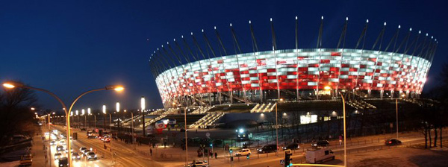

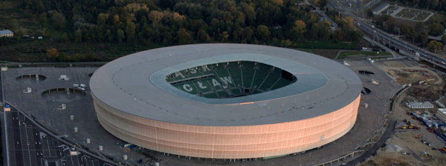

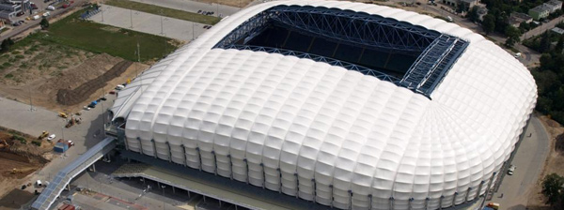

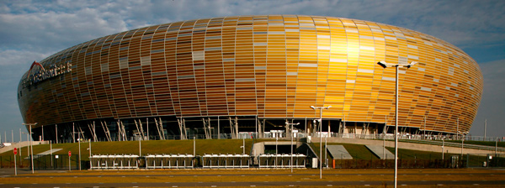

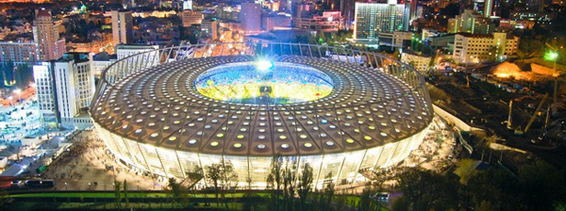

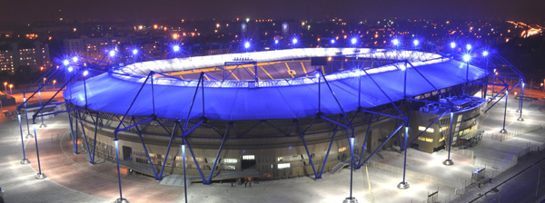
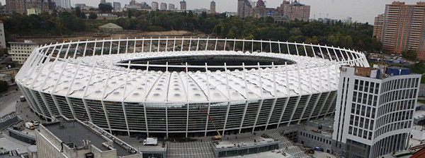

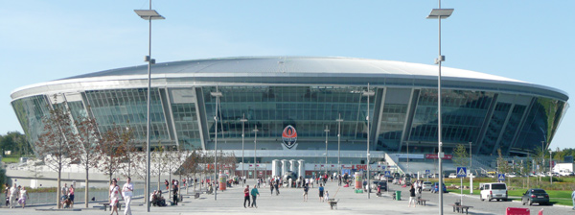

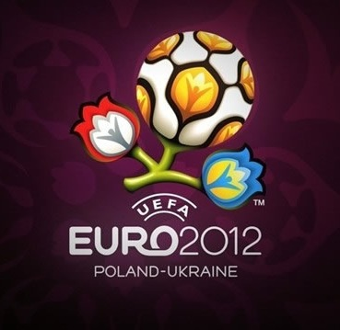

A- skupina: (Varšava, Vroclav)
Poľsko
Grécko
Rusko
Česko
8. júna: Poľsko - Grécko (Národný štadión, Varšava, 18.00 h), Rusko - Česko (Mestský štadión, Vroclav, 20.45)
12. júna: Grécko - Česko (Mestský štadión, Vroclav, 18.00), Poľsko - Rusko (Národný štadión, Varšava, 20.45)
16. júna: Česko - Poľsko (Mestský štadión, Vroclav, 20.45), Grécko - Rusko (Národný štadión, Varšava, 20.45)
B- skupina: (Charkov, Ľvov)
Holandsko
Dánsko
Nemecko
Portugalsko
9. júna: Holandsko - Dánsko (OSK Metalist, Charkov, 18.00 h), Nemecko - Portugalsko (Arena Ľvov, Ľvov, 20.45)
13. júna: Dánsko - Portugalsko (Arena Ľvov, Ľvov, 18.00), Holandsko - Nemecko (OSK Metalist, Charkov, 20.45)
17. júna: Portugalsko - Holandsko (OSK Metalist, Charkov, 20.45), Dánsko - Nemecko (Arena Ľvov, Ľvov, 20.45)
C- skupina: (Gdansk, Poznaň)
Španielsko
Taliansko
Írsko
Chorvátsko
10. júna: Španielsko - Taliansko (PGE Arena, Gdansk, 18.00), Írsko - Chorvátsko (Poznaň, 20.45)
14. júna: Taliansko - Chorvátsko (Mestský štadión, Poznaň, 18.00), Španielsko - Írsko (Gdansk, 20.45)
18. júna: Chorvátsko - Španielsko (PGE Arena, Gdansk, 20.45), Taliansko - Írsko (Poznaň, 20.45)

D- skupina: (Kyjev, Doneck)
Ukrajina
Švédsko
Francúzsko
Anglicko
11. júna: Francúzsko - Anglicko (Donbass Arena, Doneck, 18.00), Ukrajina - Švédsko (Kyjev, 20.45)
15. júna: Švédsko - Anglicko (Olympijský štadión, Kyjev, 18.00), Ukrajina - Francúzsko (Doneck, 20.45)
19. júna: Anglicko - Ukrajina (Donbass Arena, Doneck, 20.45), Švédsko - Francúzsko (Kyjev, 20.45)
